例3

　ｎ年間を投資期間とする。毎年末に一定額のA円を投資年率とすると、ｎ年末における総資産額Fはいくらか？

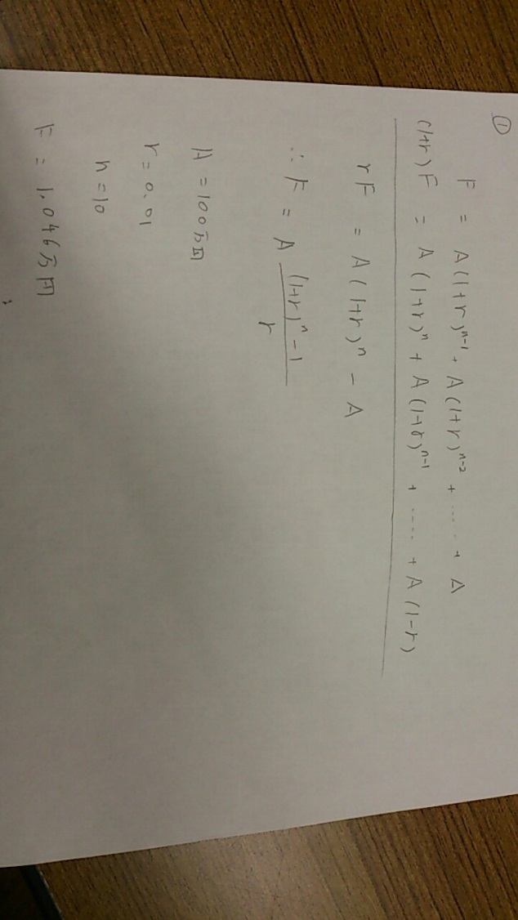

例4

　銀行の定期預金にP円（100万円）預けている。定期預金の利子率は年1%とする。友人がP円借りて、今から10年間にわたって毎年末に一定額のA円を払うという。友人にP円貸した場合、彼が毎年末返済する額Aはいくらか？

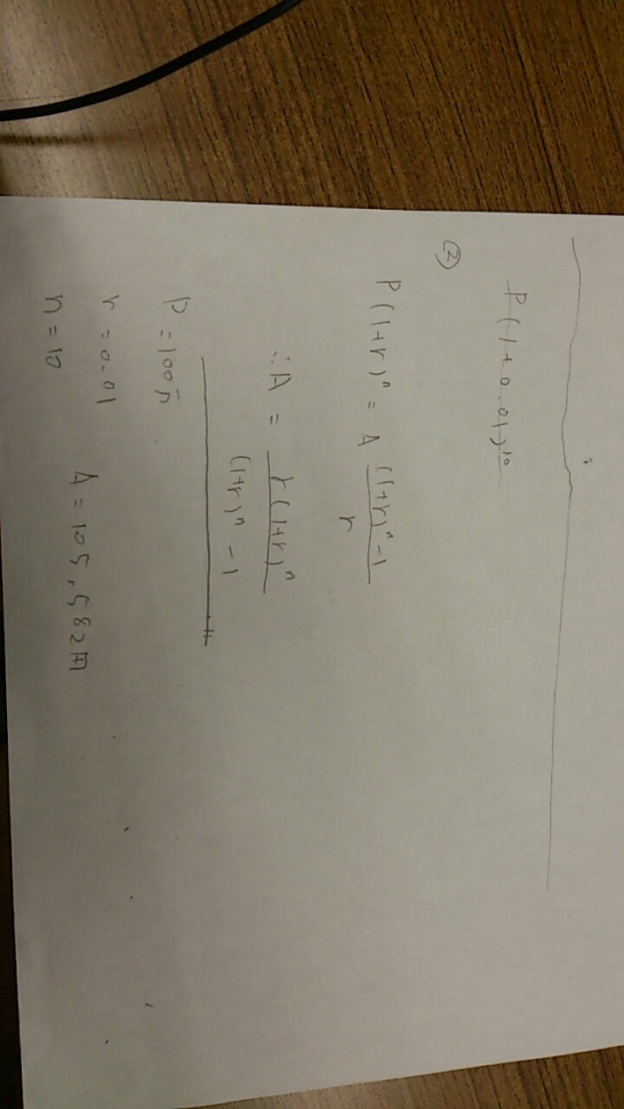

Ch2 デリバティブ（金融派生商品） (Derivative)

　通貨、株式等の現物を取引するのではない。

　　―相場の変動を予測して行う先物取引(futures)

　　―異なる金利や通貨を交換するスワップ取引(Swap)

　　―株式や債券を売買する権利を取得するオプション取引(Option)

　目的

1. 少額の資金で大きな利益を得る可能性の追求（レバレッジ効果）
2. リスクを少しでもヘッジ（回避する）するため

　　　　　　　　Hedge

　オプションの価格が複雑な数式により導かれる。

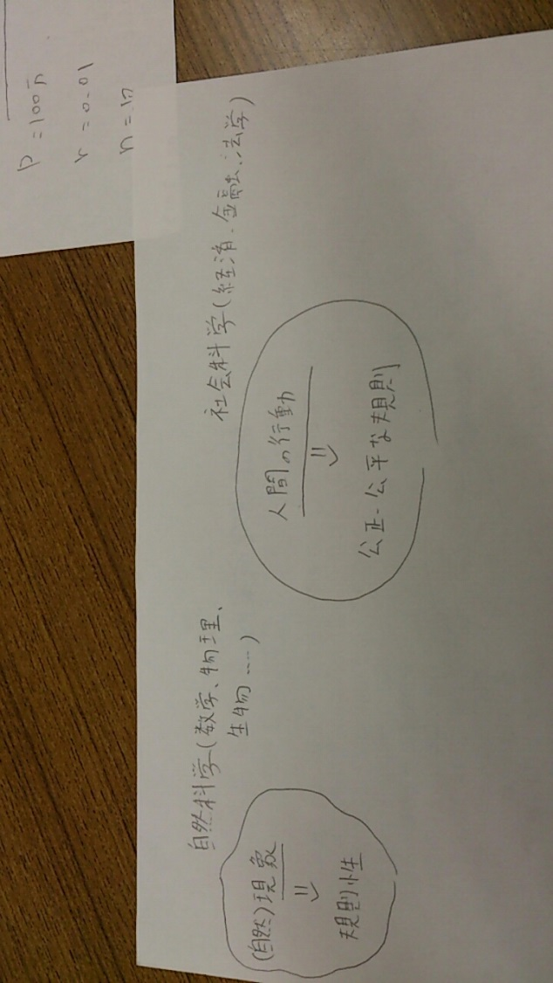

　裁定取引(Arbitrage)

　　市場間の価格差や現物と先物との間の価格差を利用すること。

Or

　　2つ以上のマーケットで同時に取引を行って、リスクなしに利益を確定するもの。

　例　フロリダオレンジ

　　　他の国で高く売る。→競争企業が出てきて、そのうち裁定取引が消滅する。金融的にはよくない。

　例　ニューヨーク、ロンドンの両証券取引所に上場されている株式

　　　N.Y　152ドル

　　　London　100ポンド

　　　→N.Yで100株買い、Londonで売却。

　　　　100\*(1.55\*100-152) = 300ドル

　　　i.e.　リスク無しで300ドルの利益を上げれる

　　　→需要と供給の関係で価格差がなくなり、裁定の機会は消滅していく。

　　Note

　　　金融の分野では、オプションなどのデリバティブについての分析では、通常、裁定の機会は存在しないとする前提が仮定される。また、裁定の機会が生じる場合、それは排除すべく方針がとられる。

　　Note

　　　金融(工学)における2つの世界。

